MQ3 系列 乙醇（酒精）气体传感器
  产品名称
  MQ3 系列 乙醇（酒精）气体传感器
  品牌
  HanWei
  原产地
  CHINA
  产品规格
  MQ-3型适用于酒精
  检测范围为10ppm～2000ppm，
  灵敏度高，输出信号为伏特级；
  响应速度快，小于10秒；
  功耗≤0.75W，
  尺寸：D17*H10
  连续工作使用寿命大于叁年，可靠性好。可根据用户要求调整外型及参数
  提供应用设计服务
  产品优点
  19年丰富的制造经验
  灵敏可靠
  抗干扰
  快速交货
  价格低廉
  OEM定牌制造 接受客户规格
  主要市场
  Worldwide
  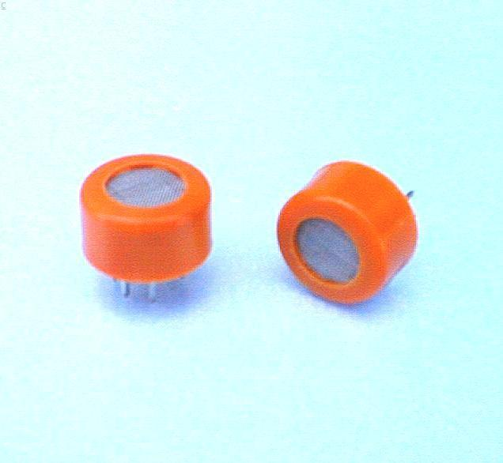
  点击图片放大

